**Sterylizacja powietrza w gabinetach lekarskich i stomatologicznych – zadbaj o bezpieczeństwo swoich pacjentów**

**W nowej sytuacji, w jakiej znaleźliśmy się w dobie pandemii koronawirusa, sterylizacja pomieszczeń usługowych, a zwłaszcza gabinetów medycznych i stomatologicznych musi obejmować nie tylko narzędzia i aparaturę, ale całe pomieszczenia.**

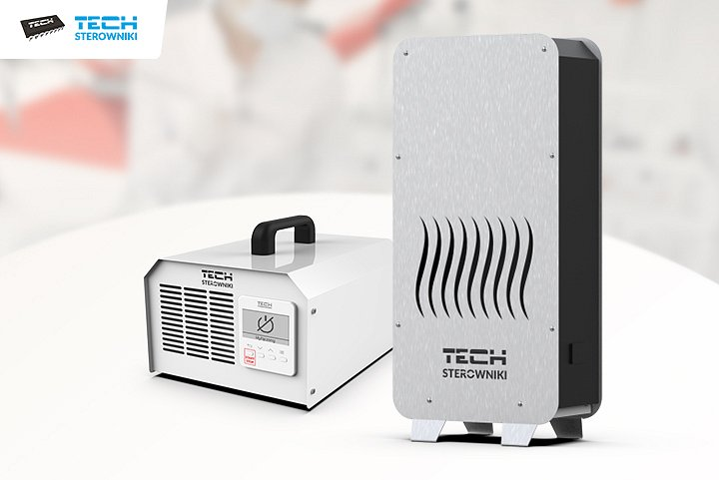

Aby kompleksowo zadbać o bezpieczeństwo pacjentów, a także swoje oraz personelu, warto wykorzystać nowoczesne możliwości, jakie dają elektroniczne urządzenia.

**Sterylizator powietrza w walce z drobnoustrojami**

Sterylizacja to zabieg, który pozwala zniszczyć wszystkie formy życia mikrobiologicznego. W placówkach służby zdrowia są one usuwane za pomocą różnych metod: fizycznych lub chemicznych. O ich skuteczności można mówić wtedy, gdy niszczą wszystkie znajdujące się w powietrzu drobnoustroje. Niezawodnym urządzeniem, które można wykorzystać w tym celu jest [sterylizator powietrza SPT-31 INOX](https://www.techsterowniki.pl/sterylizator-powietrza-SPT-30). Wyróżnia się on dużą efektywnością w likwidacji drobnoustrojów chorobotwórczych i wirusów dzięki zastosowaniu promieni ultrafioletowych. Wykorzystanie lamp bakteriobójczych jest jedną z najlepszych metod dezynfekcji, gdyż daje pewność, że powietrze w pomieszczeniu będzie wolne od patogenów.

**Ozonowanie powierzchni skuteczniejsze niż środki mechaniczne**

Drugim urządzeniem firmy TECH Sterowniki, które pozwala na zachowanie najwyższych standardów higieny w pomieszczeniach medycznych jest [ozonator powietrza OTS-15](https://www.techsterowniki.pl/generator-ozonu-OTS-15). Generator ozonu to urządzenie mechaniczno-elektryczne wytwarzające ozon. Trafiając na zanieczyszczenia, wchodzi on z nimi w reakcję chemiczną, powodując utlenienie. Reaguje z zapachami, bakteriami, wirusami. Odgrzybia powierzchnie, służy do usuwania pleśni ze ścian, podłóg, wyposażenia, usuwa różne zapachy, w tym dymu papierosowego, stęchlizny, zgnilizny, a także bakterie, wirusy i grzyby, likwiduje alergeny, zarodniki pleśni. Ozonator pracuje z wysoką intensywnością wynoszącą 15 g/h. Trzeba tylko pamiętać o tym, że w czasie ozonowania w pomieszczeniu nie mogą przebywać ludzie.

**Dlaczego warto przeprowadzić sterylizację pomieszczeń medycznych?**

Życie i zdrowie pacjentów to najwyższa wartość, dlatego dbałość o najwyższy możliwy standard w trakcie wykonywania zabiegów medycznych i stomatologicznych powinien być priorytetem. Dlaczego warto w tym celu wybrać urządzenie elektroniczne? Poniżej odpowiedź.

**Sterylizacja pomieszczeń z urządzeniami TECH Sterowniki:**

l zwiększenie poziomu bezpieczeństwa w trakcie świadczenia usług,

l energooszczędna praca,

l duża wydajność,

l niewielkie wymiary urządzenia ułatwiające przenoszenie między pomieszczeniami,

l bezobsługowe działanie (ustawienia harmonogramu pracy),

l łatwa regulacja czasu pracy w zależności od potrzeb, wielkości pomieszczenia,

l podwyższenie standardu placówki.

**Dbajmy o siebie, dbajmy o innych**

Urządzenia elektroniczne do sterylizacji i ozonowania sprawdzą się wszędzie tam, gdzie trzeba spełnić najwyższe standardy bezpieczeństwa i konieczne jest efektywne oczyszczanie, czyli właśnie w placówkach medycznych. Więcej informacji na temat opisywanych urządzeń elektronicznych można znaleźć na stronach: <https://www.techsterowniki.pl/sterylizator-powietrza-SPT-30> i <https://www.techsterowniki.pl/generator-ozonu-OTS-15>.